活動日期:100年10月29日
邀請對象: 新北市教師會、臺北市教師會、北區各優質醫院(臺大等)及銀行(臺北富邦等)
參與人數: 80人(男女各半)(目前男已滿)
年齡限制:68~78年次女生
活動內容:
08:00~09:00 集合出發囉
- 轉啊轉~愛情霓虹燈
09:00~12:00 河岸森林
- 大溪最美也是唯一的一塊河邊森林，一棟棟歐式農莊風格的庭園建築座落在寛敞道路上，走進園區彷彿發現
世外”桃園”，許多原生老樹散佈在園區，擁抱著各棟歐式建築，一起來分享這塊美麗的森林，坐擁大自然賦予森林的最佳饗宴！空氣中輕輕的花香、藍藍的天空，為這趟行程揭開浪漫序幕，散發最初相識的甜蜜與期待。
- 漫遊在森林裡，透由認識新朋友的闖關遊戲，保證打破彼此陌生的心防，展開你我的愛戀故事喔！
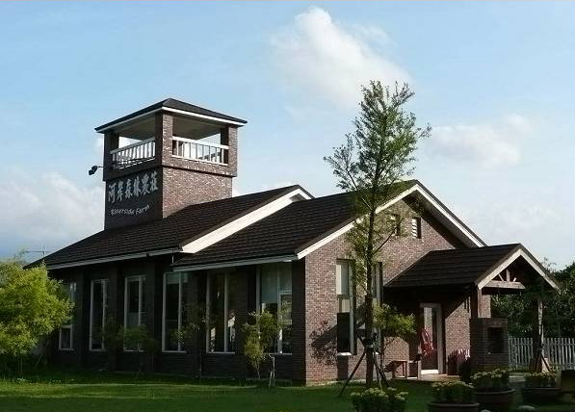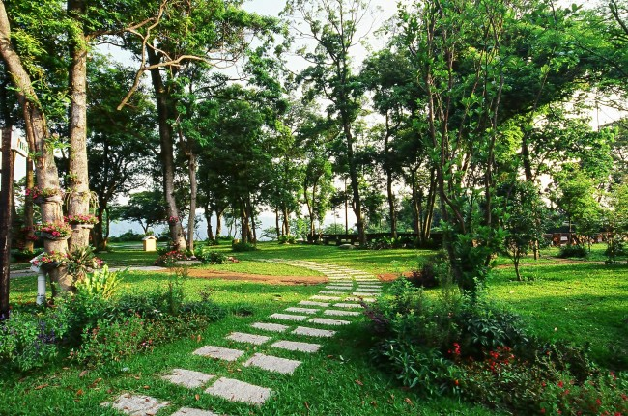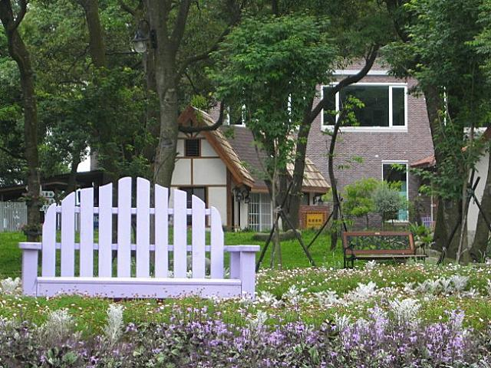
12:00~15:30 凱莉廚房
- 園區最有名的莫過於凱莉廚房，所提供的餐點以無國界料理為走向，有歐風鄉村佳餚；也有本土媽媽好菜，
讓您有多重選擇，除此之外還有特調飲料、天然手工果茶及餅干，每一口都難掩幸福好滋味。
- 吃飽後，來場讓你笑聲不斷的互動遊戲，讓彼此更加熟識，輕鬆自在的聊天喔～
15:30~17:00大溪老街
- 兩兩一起逛這個充滿人文藝術的三峽老街，老街舊時玩意一定會成為你我的話題，來這邊一定要記得吃好吃
的金牛角冰淇淋喔。～夕陽無限好，趕快把握和心儀者聊天，醞量更多愛情的能量喔！
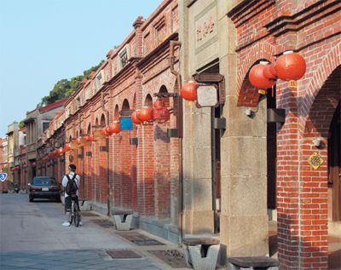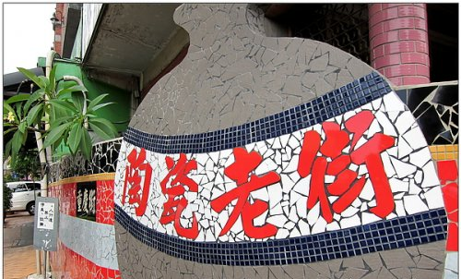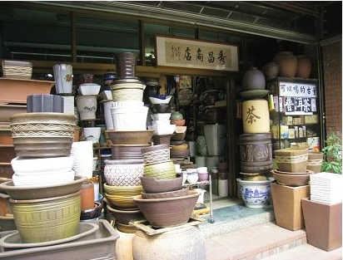
17:00~ 返回溫暖的家
- 心情分享、車上KTV大賽

集合地點:
09:10AM 林口長庚醫學大樓門口
活動費用:$1,590，新北市教師會單身同仁幸福優惠價$1,300/人
(以上費用含門票、礦泉水、套餐、遊覽車、禮物和保險)
報名方式:
1.上網報名- www.ginomatch.com.tw
2.e-mail索取報名表- event@ginomatch.com.tw
活動執行及洽詢: 活動組GiGi、Sunny 02-27311231

